國立西螺農工 基本電學 第九章 交流電路
命題  教師 |  | 班級 | 電機、綜高 | 座號 |  | 姓名

◎ 選擇題，共20題，每題0分
( ) 1. 右圖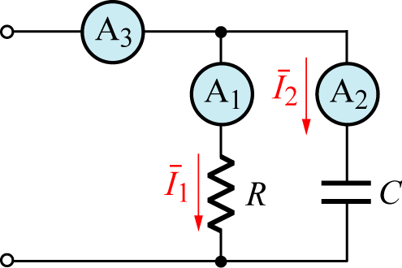電路中，設三個安培表均為理想的儀表，若安培計A1及A2的讀值均為5安培，則安培計A3之讀值為
(A) 0安培 (B) 5安培 (C) 7.07安培 (D) 10安培
( ) 2. 有一60赫，110伏的交流電壓送4.4安培的電流經過一個純電感性線圈，則此線圈之電感抗為 (A) 50Ω (B) 35Ω (C) 25Ω (D) 12Ω
( ) 3. 當1歐姆電阻器與1歐姆電容器並聯時，其導納$\overline{Y}$為
(A) $\frac{j}{1−j}$ (B) $\frac{j}{1+j}$ (C) 1 − j (D) 1 + j
( ) 4. 在 R L C串聯電路中，若 R ＞ X _{C} ＞ X _{L} 時，電路呈 (A) 電阻性 (B) 電容性 (C) 電感性 (D) 不一定
( ) 5. 如圖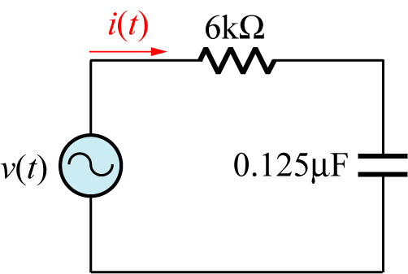所示之電路，若v ( t ) =$\text{100}\sqrt{2}$sin10 ³ t V，則電路的電流 i ( t )為
(A) 10$\sqrt{2}$sin ( 10 ³ t + 53.1° )mA (B) 10$\sqrt{2}$sin ( 10 ³ t − 36.9° )mA (C) 10$\sqrt{2}$sin ( 10 ³ t − 53.1° )mA (D) 10$\sqrt{2}$sin ( 10 ³ t + 36.9° )mA
( ) 6. R L並聯電路，當電源頻率角速度為ω時，並聯電路的總阻抗$\overline{Z}$=20 + j 40 Ω，若電源頻率角速度變為2ω時，則並聯電路的總阻抗$\overline{Z}$變為 (A) 40 + j 80 Ω (B) 20 + j 80 Ω (C) 60 + j 40 Ω (D) 100 + j 100 Ω
( ) 7. 圖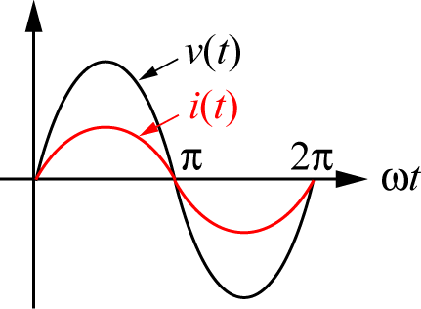所示，為某電路的電壓 v ( t )與電流 i ( t )從0～2$π$之變化值，則該電路負載為
(A) 純電阻 (B) 純電感 (C) 純電容 (D) 阻抗
( ) 8. 如圖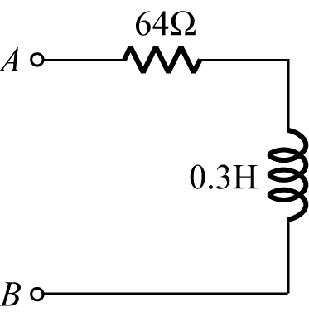所示之電路，若從A、B兩端看入之總阻抗 Z = 80Ω，則電源之角速度ω為若干徑度/秒？
(A) 60 (B) 120 (C) 160 (D) 180
( ) 9. 有一12Ω電阻與9Ω電感抗線圈相串聯後之交流電路特性為
(A) 阻抗為20Ω (B) $\overline{V}$ 超前 $\overline{I}$ 有36.87° (C) 阻抗為10 Ω (D) $\overline{V}$ 超前 $\overline{I}$ 有53.1°
( )10. RLC串聯電路中，電阻 R = 3Ω，電抗 X = 4Ω，則電路之總阻抗大小為 (A) 0.5Ω (B) 5Ω (C) 7Ω (D) 12Ω
( )11. 如圖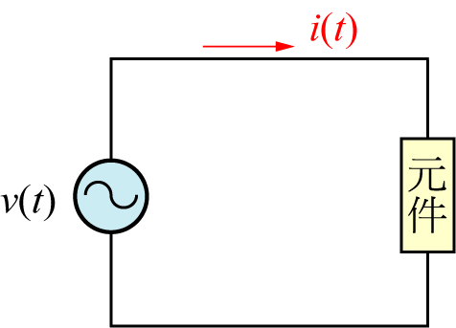所示電路，若 v ( t ) =$6\sqrt{2}$sin 377 t伏特， i ( t ) =$2\sqrt{2}$sin ( 377 t + 90° )安培，則下列敘述何者不正確？
(A) 元件為純電容 (B) v ( t ) 落後 i ( t )之相位角為$π$/ 2徑度 (C) 電源頻率為60Hz (D) 元件電抗 X = 2 Ω
( )12. 如圖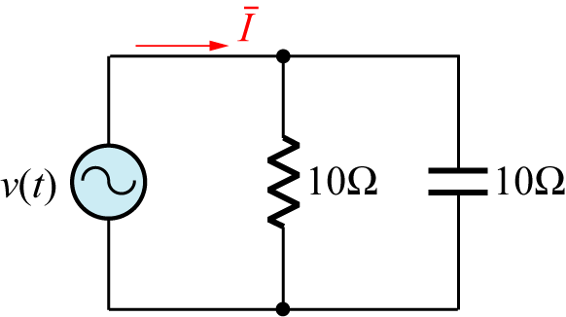所示電路，若 v ( t ) =141.4sinωt V，其總電流 $\overline{I}$ 為
(A) 7A (B) 10A (C) 14.14A (D) 28.28A
( )13. 右圖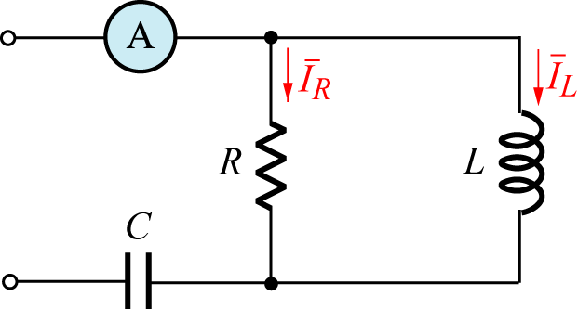電路中，若 R = 30Ω，X _{L} = 40Ω，X _{C} = 5Ω，設 I _{L} = 6A，則電路中安培表讀值為
(A) 0A (B) 5A (C) 7A (D) 10A
( )14. 右圖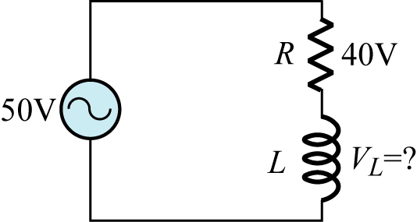之 R L串聯電路，求電感器兩端之電壓 V _{L} 為 (A) 40V (B) 30V (C) 20V (D) 10V
( )15. 電容抗 X _{C} 與頻率 f 之關係為 (A) 正比 (B) 反比 (C) 平方正比 (D) 平方反比
( )16. 電阻器 R = 25Ω及電感器 L = 25mH，並聯後接在電源電壓 v ( t ) =100$\sqrt{2}$sin1000 t V之兩端，則線路電流 $\overline{I}$ 為
(A) 8∠45°A (B) $4\sqrt{2}$∠45°A (C) $4\sqrt{2}$∠−45°A (D) 4∠−45°A
( )17. 穩態條件下電感器之電壓與電流相角關係為
(A) 電流相角與電壓相角同相 (B) 電流相角領先電壓相角45度 (C) 電流相角領先電壓相角90度 (D) 電壓相角領先電流相角90度
( )18. 串聯 R L電路中，頻率為 f 時，其阻抗為 $\overline{Z}$ = 10 + j 5 Ω，則當頻率為2 f 時，其阻抗$\overline{Z}$為
(A) 5 + j 5 Ω (B) 5 + j 10 Ω (C) 10 + j 10 Ω (D) 20 + j 10 Ω
( )19. 有一電容器，其電容量為C法拉，在電容器兩端有一電壓為 v _{C} ( t ) = V _{m} cosωt V，則流經電容之電流 i _{c} ( t )為若干A？
(A) ωCV _{m} sin ω t (B) −ωCV _{m} sin ω (C) ωCV _{m} cos ω t (D) －ω CV _{m} cos ω t
( )20. 如圖所示電路，若 v ( t ) =141.4cos1000 t V， i ( t ) =14.14sin1000 t A，則下列何者正確？
(A) 元件為電阻，其值為5Ω (B) 元件為電容，其值為100 μF (C) 元件為電容，其值為10 μF (D) 元件為電感，其值為10mH

